pályázati feltételek

Salgótarján, Hársfa út 15. szám alatti Társasházban lévő ingatlanok (garázs)
értékesítése

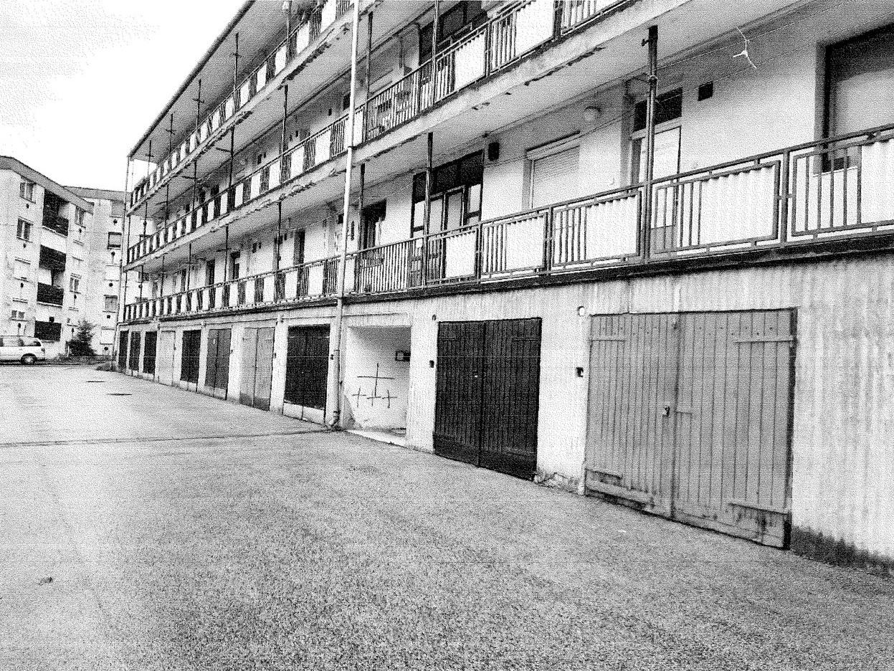

Kiíró:
Salgótarján Megyei Jogú Város Önkormányzata nevében és megbízásából
eljáró Salgó Vagyon Kft.

(3100 Salgótarján, Munkásotthon tér 1., tel: (32) 700-108)

Salgótarján, 2023. június 9.

Salgótarján Megyei Jogú Város Önkormányzatának Közgyűlése 2023. május 24. napján tartott ülésén döntött a természetben Salgótarján, Hársfa út 15. szám alatt található Társasházban lévő ingatlanok értékesítésre történő kijelöléséről nyílt pályáztatás útján 600.000 Ft induló vételáron.
A 77/2023.(V.24.) számú közgyűlési határozat alapján a pályázat kiírója felhatalmazást kapott a pályázati felhívás elkészítésére, annak közzétételére és az értékesítés lefolytatására.

Az Ingatlan jellemzői

A 6851/A hrsz-on nyilvántartott, a természetben Salgótarján, Hársfa út 15. szám alatti Társasházban lévő, 6851/A/6 hrsz-ú, természetben Salgótarján, Hársfa út 15. 1. emelet 11. szám alatt található, 16 m² alapterületű, „garázs” megnevezésű, továbbá a 6851/A/5 hrsz-ú, természetben Salgótarján, Hársfa út 15. 1. emelet 12. szám alatt található, 16 m² alapterületű, „garázs” megnevezésű ingatlanok Salgótarján Megyei Jogú Város Önkormányzatának 1/1 tulajdonát képezik.
Az értékesítendő ingatlanok Salgótarján zagyvapálfalvai városrészén, a Hársfa úton találhatóak.
A kb. 1970-es évek elején épült, 3 szintes, 1 lépcsőházas, lapostetős Társasház földszinti részében lévő garázsok padozata beton, kétszárnyú fa garázskapuval ellátottak és közművesítetlenek. A személygépkocsi tárolására alkalmas ingatlanok műszaki állapota szerkezetileg megfelelő, azonban javasolt a garázsok felújítása (új garázsajtó felszerelése, stb.) és közművesítése az új tulajdonos igényeinek megfelelően.

A lakóépület adatai:
Társasház címe: 3104 Salgótarján, Hársfa út 15.
Társasház helyrajzi száma: 6851/A

Az értékesítésre kijelölt ingatlanok adatai:
Ingatlan címe: Salgótarján | Ingatlan helyrajzi száma | Alapterület  (m²) | Induló vételár  (áfamentes) | Ingatlan műszaki állapota
Hársfa út 15. 1. emelet 11. | 6851/A/6 hrsz. | 16 m² | 600.000.- Ft | közművesítetlen
Hársfa út15. 1. emelet 12. | 6851/A/5 hrsz. | 16 m² | 600.000.- Ft

A táblázatban szereplő garázsok:
Tulajdonos: Salgótarján Megyei Jogú Város Önkormányzata
Tulajdoni hányad: 1/1
Terhek, bejegyzések: tehermentes
Energetikai besorolása: A+

Az értékesítendő ingatlanon statikai, állékonysági, állapotfelmérési, épületdiagnosztikai, illetve létező vagy rejtett hibák felkutatására vonatkozó vizsgálatok nem készültek, kiíró ez irányú felelősségét kizárja.

Az ingatlan jelenlegi állapotában kerül értékesítésre, az ingatlan felújítása – ideértve a közmű fejlesztéseket is – nyertes ajánlattevő költsége.

Salgótarján, Hársfa út 15. 1. emelet 11. szám alatti garázsok

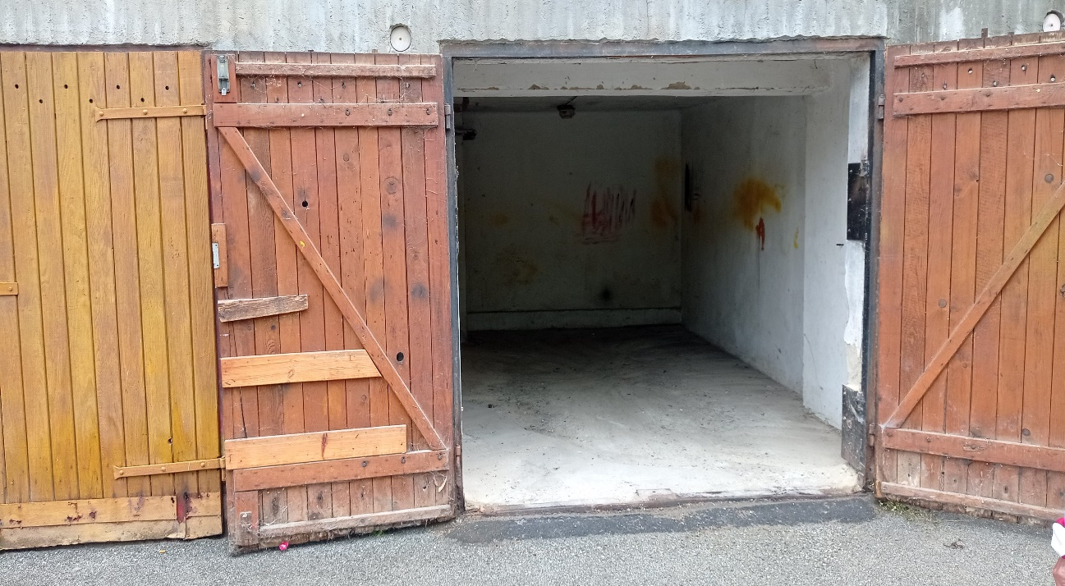

Salgótarján, Hársfa út 15. 1. emelet 12. szám alatti garázsok

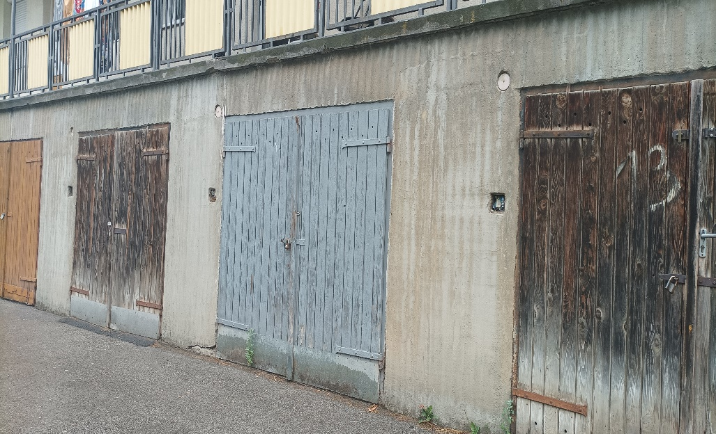

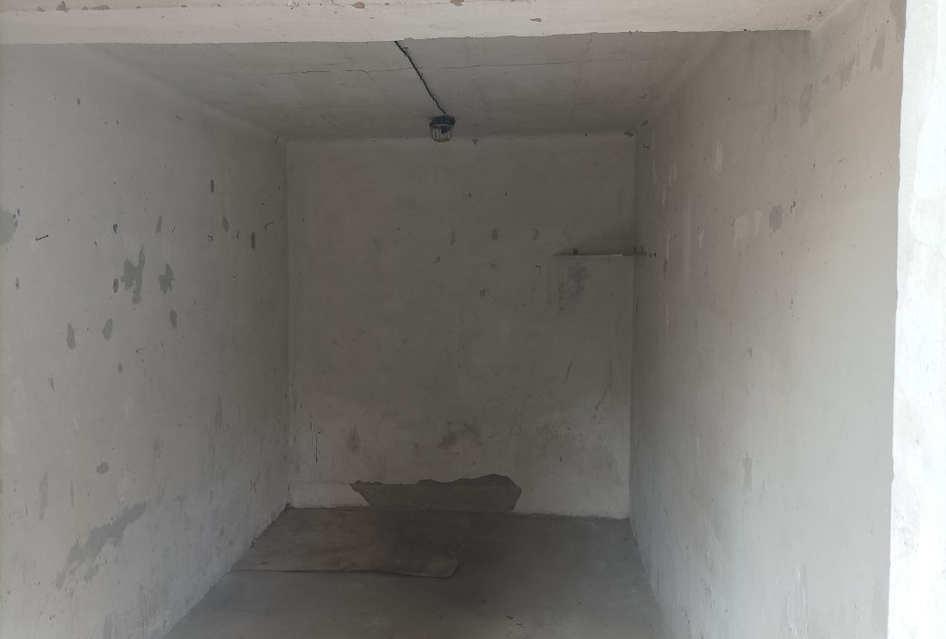

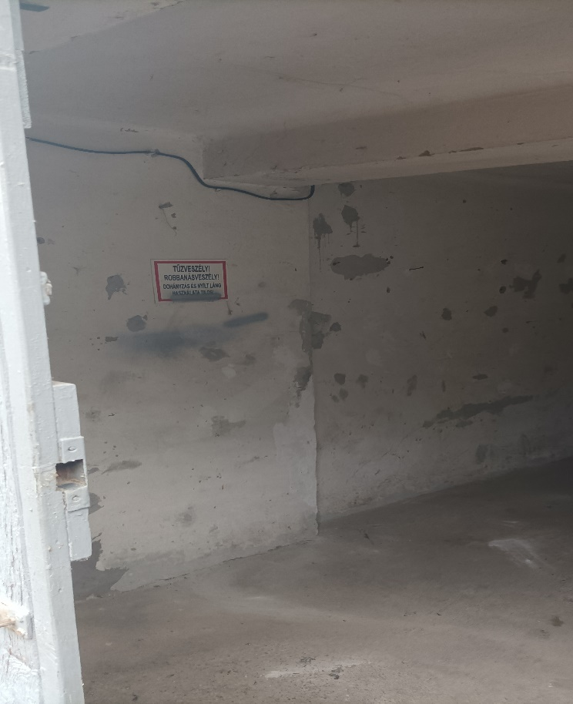

Pályázati feltételek, a pályázati eljárás szabályai

A garázsok minimális vételára piaci alapon meghatározott forgalmi érték figyelembevételével került megállapításra, melyet Salgótarján Megyei Jogú Város Önkormányzatának Közgyűlése a 77/2023.(V.24.) számú határozatával jóváhagyott.

Eladásra kínált ingatlanok minimális vételára:
Sorszám | Ingatlan címe: Salgótarján | Ingatlan helyrajzi száma | Induló vételár (áfamentes)
1. | Hársfa út 15. 1. emelet 11. | 6851/A/6 hrsz. | 600.000 Ft
2. | Hársfa út 15. 1. emelet 12. | 6851/A/5 hrsz. | 600.000 Ft

Az általános forgalmi adóról szóló 2007. évi CXXVII. törvény 86. § (1) bekezdés j) pontja értelmében az ingatlan vételára mentes az ÁFA alól.

Amennyiben a megajánlott vételár ezen minimális összeget nem éri el, az ajánlat érvénytelennek minősül!

Egy pályázó csak egy ajánlatot tehet!

Az ajánlattevők ajánlataikat (pályázati adatlap) zárt borítékban, 2 példányban - amelyből egy példányt minden oldalon eredetiben cégszerű aláírással, magánszemélyeknél eredeti aláírással, illetve a meghatalmazott aláírásával ellátva, további példányt az eredetiről készült másolatban – nyújthatják be 2023. június 23. napján 12:00 óráig.
A pályázat benyújtása történhet:
- személyesen a kiíró székhelyén (3100 Salgótarján, Munkásotthon tér 1. Titkárságán /Hétfőtől-Csütörtökig: 9:00 – 15:00, Péntek: 9:00 – 13:00/) zárt borítékban, a borítékon csak a vétellel megpályázott ingatlan címe szerepelhet:
3104 Salgótarján, …………………. szám alatti ingatlan pályázata
- postai úton tértivevényes küldeményként, a következő névre és címre:
SALGÓ VAGYON KFT.
(3104 Salgótarján, …………………... szám alatti ingatlan pályázata)
Salgótarján
Munkásotthon tér 1.
3100

A személyesen benyújtott pályázat átvételi elismervénnyel (postai küldemény esetén tértivevénnyel) kerül átvételre.

Kiíró felhívja az ajánlattevők figyelmét arra, hogy a postai úton küldött ajánlatok beérkezési ideje megegyezik a pályázat leadási határidejével! A postai úton érkezett, határidőn túli pályázatokat kiíró nem fogadja be.

Egyéb tudnivalók az ingatlan értékesítésére benyújtott pályázattal kapcsolatban:
Pályázati adatlap kitöltésével természetes személyként, cégként, illetve egyéni vállalkozóként lehet ajánlatot tenni.

Amennyiben a pályázati adatlapot meghatalmazott írja alá, úgy köteles közokirattal vagy ügyvéd által ellenjegyzett teljes bizonyító erejű magánokirattal igazolni képviseleti jogosultságát, illetve annak mértékét.

Az ingatlan 1/1 tulajdonjogának vagy közös tulajdonjogának megszerzésétől függően, a megfelelő pályázati adatlapot szükséges kitölteni és benyújtani.

Gazdasági társaság esetén 30 napnál nem régebbi cégkivonatnak, a vezető tisztségviselő, aláírásra jogosult aláírási címpéldánya közjegyzővel hitelesített másolatának csatolása szükséges a nyomtatvány mellé.

A megkötendő adásvételi szerződésben alkalmazásra kerül a nemzeti vagyonról szóló 2011. évi CXCVI. törvény önkormányzati vagyon hasznosítására vonatkozó szabályai is, továbbá jogi személy pályázó esetén igazolni kell, hogy a törvény alapján átlátható szervezetnek minősül.

A pályázó ajánlati kötöttsége akkor kezdődik, amikor az ajánlatok benyújtására nyitva álló határidő letelt, és az a szerződés megkötéséig tart.

A nyertes pályázóval az adásvételi szerződés megkötésére a pályázat bontását követő 15 munkanapon belül kerül sor. E határidőbe nem számít bele a hiánypótlásra nyitva álló idő és azonos pályázati ajánlatok esetén az ártárgyalás (licit).

Az ingatlan birtokba adására a teljes vételár megfizetését követő 5 munkanapon belül, előre egyeztetett időpontban kerül sor átadás-átvételi jegyzőkönyv felvétele mellett.

Amennyiben a nyertes ajánlatban szereplő vételár eléri vagy meghaladja az 5.000.000 Ft értékhatárt, abban az esetben a Magyar Államot elővásárlási jog illeti meg, így a szerződés a Magyar Állam elővásárlási jogra vonatkozó lemondó nyilatkozatának kézhezvételének napján lép hatályba. Amennyiben az elővásárlásra jogosult Magyar Állam él elővásárlási jogával, úgy az adásvételi szerződés a Magyar Állammal kerül megkötésre.

A vételár megfizetése:
- 5.000.000 Ft alatti vételár esetén annak megfizetése szerződéskötéssel egyidejűleg egyösszegben készpénzzel, vagy banki átutalással
- 5.000.000 Ft vagy a feletti vételár esetén a szerződés hatálybalépéséről történő értesítés kézhezvételét követő 8 napon belül egyösszegben banki átutalással.

Ajánlattevő kötelezettsége az adásvételi jogügyletet terhelő visszterhes vagyonátruházási illeték, a tulajdonjog bejegyzéséhez kapcsolódó földhivatali eljárási díj (a pályázati kiírás napján hatályos jogszabály alapján 6.600 Ft) megfizetése. Az adásvételi szerződés bonyolítási díja 70.000.- Ft + áfa, melynek megfizetése szerződéskötéssel egyidejűleg a kiíró házipénztárában készpénzzel vagy a kiíró OTP Bank Nyrt.-nél vezetett 11741000-20171773-00000000 bankszámlaszámra történik.

Az ingatlan megtekintésére 2023. június 15. napján és 2023. június 20. napján 10:00 – 11:00 közötti időpontban van lehetőség.
Amennyiben az ajánlattevő a fent megjelölt időpontban az ingatlant nem tudja megtekinteni, abban az esetben az alábbi telefonszámon a helyiség megtekintésére időpont kérhető: +36-20/627-1619.

A benyújtott ajánlatnak tartalmazni kell a kiíró által közzé tett:
- Pályázati adatlapot,
- Általános nyilatkozatot, melynek tartalmaznia kell a pályázati feltételek megismerését és elfogadását, a kiíró tájékoztatásának tudomásul vételét, a vételár megfizetésének módját, a szerződés határidőn belül történő megkötését, illetve azt, hogy az ajánlat benyújtása az ingatlan részletes megtekintését követően történt meg,
- Hozzájáruló nyilatkozat az adatkezeléshez,
- Átláthatósági nyilatkozatot kizárólag jogi személy esetén,
- gazdasági társaság esetén 30 napnál nem régebbi cégkivonat és aláírási címpéldány hiteles másolatának becsatolása,
- 30 napnál nem régebbi köztartozás-mentességről szóló igazolás (NAV és azon települési Önkormányzat részéről, ahol a tevékenységet végzi a pályázó)

A pályázat érvényességének feltételei:
- a „Pályázati adatlap” pontos és olvasható kitöltése, eredeti aláírása
- a szükséges dokumentumok csatolása
- minimum az induló vételár megajánlása

Kizáró okok:
- a pályázó lejárt esedékességű köztartozással rendelkezik,
- ha a pályázó gazdálkodó szervezet ellen csőd-, felszámolási eljárás indult, végelszámolását kezdeményezte, illetve jogutód nélküli megszüntetése folyamatban van,
- a nemzeti vagyonról szóló CXCVI. törvény 3. §-a alapján nem minősül átlátható szervezetnek.

A pályázat elbírálása során a rangsoroláskor alkalmazott szempontok:
- a pályázati kiírásban szereplő ingatlanra nyújtott pályázati ajánlat (vételár).

A pályázatok felbontására a kiíró székhelyén 2023. június 26. napján kerül sor. A kiíró a bontás eredményéről az elbírálást követő 5 munkanapon belül telefonon és elektronikus úton értesíti a pályázókat. A pályázati elbírálás eredménye postai úton is megküldésre kerül.
Az ajánlatok bontását és elbírálását a Salgótarján Megyei Jogú Város Önkormányzatának Közgyűlése által létrehozott Bizottság végzi. A pályázat bontása zártkörű, azon a pályázók nem vehetnek részt.

Amennyiben a kiíró a bontás eredményeképpen azt állapítja meg, hogy az ajánlatok közül nem választható ki egyértelműen a legkedvezőbb ajánlat, mert két vagy több azonos ajánlat érkezett, ártárgyalás (licitálás) kiírására kerül sor, melyről annak időpontja előtt legalább 5 munkanappal értesíti az érintett ajánlatok benyújtóit telefonon és elektronikus úton.
Az ártárgyaláson a pályázók ajánlataikat módosíthatják azzal, hogy a korábban megajánlott vételár nem csökkenthető, és az ajánlatnak továbbra is meg kell felelnie a pályázati kiírásban rögzített valamennyi feltételnek. Az ártárgyaláson az ajánlatottevő személyesen vesz részt, azon a licit lépcső 100.000 Ft. Az ártárgyalás lezárását követően a pályázatok rangsorolására kerül sor.

A kiíró hiánypótlást előírhat!

A kiíró jogosult az eljárást eredménytelennek nyilvánítani, amennyiben
- nem érkezett pályázati ajánlat,
- kizárólag érvénytelen ajánlatok érkeztek,
- egyik ajánlattevő sem tett a pályázati felhívásban foglaltaknak megfelelő ajánlatot, vagy egyik ajánlat sem érte el a tulajdonos önkormányzat által meghatározott minimális értékesítési árat,
- a kiíró egyéb, rajta kívül álló okok miatt az eljárás érvénytelenítéséről döntött.

A kiíró felhívja a figyelmet, hogy amennyiben a nyertes ajánlattevő jelen kiírásban előírt határidőn alatt a szerződést nem köti meg, vagy a vételárat határidőre nem fizeti meg, úgy kell tekinteni, hogy a jogügylettől visszalépett.

A kiíró fenntartja magának a jogot, hogy a nyertes ajánlattevő visszalépése esetén a pályázat soron következő helyezettjével kössön adásvételi szerződést, amennyiben az megfelel a pályázati feltételeknek.

A pályázat benyújtásával az ajánlattevő elfogadja a jelen pályázati feltételeket, és vállalja az abban foglalt kötelezettség teljesítését; továbbá tudomásul veszi, hogy ajánlata kidolgozásával felmerült költségek őt terhelik, azokat a kiíróra nem háríthatja.

Ajánlatkérő fenntartja a jogot a pályázat – indoklás nélkül történő – eredménytelenné minősítésére.

További információ a Salgó Vagyon Kft. vagyonkezelési divízió osztályán a 32/700-108 (723. mellék) telefonszámon, illetve a +36-20/627-1619 titkársági mobilszámon szerezhető be.

Salgótarján, 2023. június 9.

Méhes András
ügyvezető igazgató

